17―18河南师范大学毛泽东思想概论试题（A卷）
（答案仅供参考）
一、单选
1近代中国半殖民地辛半封建社会的矛盾，呈现出错综复杂的状况。其中，贯穿整个中国半殖民地半封建社会始终，对中国近社会发展变化起着决定性作用的最主要的矛盾是（D）
A农民阶振和地主阶级的矛盾
B.无产阶级和资产阶级的矛盾
C.封建主义和人民大众的矛盾
D.帝国主义和中华民族的矛盾

2.中国革命的主要形式是(C )
A民主政治斗争
B.群众运动
C武装斗争
D.农民运动

3.新时代中华民族要实现( B) 的宏伟目标。
A.站起来
B.高起来
C.强起来
D.好起来

4实行人民民主，保证人民当家作主，实现形式是丰富多样的。经过长期探索我国在通过依法选举让人民的代表来参与国家生活和社会生活管理的同时，找到了一种保证人民在日常政治生活中有广泛持续深入参与权利的特有民主形式，这特有民主形式是（B）
A.谈判民主
B.协商民主
C.票决民主
D.竞争性民主

5.党的十八大以来，我国大力实施创新驱动发展战略，加快创新型国家建设，成果丰硕，天宫、蛟龙、天眼、悟空、墨子、大飞机等重大科技成果相继问世.我国实施创新驱动发展战略要建立(A ) 的技术创新体系。
A.以企业为主体、市场为导向、产学研相结合
B.集中力量、重点突破、实现跨越式发展
C. 自主创新，重点跨越，支撑发展、引领未来
D.原始创新集成创新引进消化吸收再创新

6.解达台湾问题，实现祖国完全统一是全体中华儿女共同愿望。是中华民族根本利益所在 ，党的十八大以来，在以习近平同志为核心的党中央坚强领导下，在两岸同胞共同努力下，
两样关系取得重要积极成果，两岸关系的政治基础是（A）
A.坚持一个中国原则和“九二共识”反对“台独”
B. 相互尊重，求同存异
C.增强两岸同胞的民族认同、文化认同、国家认同,
D. 深化两岸利益融合，共创两岸互利双赢，增强两岸同胞福址

7.生态文明的核心是（B）
A.人与社会和谐共处
B.人与自然和谐共处
C 以自然发展为根本
D.利用自然

8.全面建成小康社会，更重要、更难做到的是( C)
A.建成
B.协调发展
C.全面
D.创新发展

9.解决中国现实问题的根本途径是（B）
A.全面建成小康社会
B.全面深化改革
C.全面依法治国
D. 全面从严治党

10.坚持（D）在全面依法治国中的主体地位。
A.中国共产党
B.法律
C.政府
D.人民

11新时代党的建设的根本方针是（A）
A.坚持党要管党、全面从严治党
B.加强党的执政能力建设.
C.把党的政治建设摆在首位
D.加强党的先进性、纯洁性建设

12.实现中华民族伟大复兴关键在(B)
A.人民
B.中国共产党
C.“五位一体”总体布局
D.“四个全面”战略布局

13.新时期最鲜明的特点是(B)
A.改革开放
B.党的领导
C.民族团结
D.市场经济

14.邓小平在领导改革开放和现代化建这一新的革命过程中，不断提出和反复思考的首要的基本的理论问题是（C）
A.实现什么样的发展，怎样发展
B.建设什么样的党，怎样建设党
C.什么是社会主义，怎样建设社会主义
D.建设和发展什么样的中国特色社会主义，怎样建设和发展中国特色社会主义

15.党和国家的切工作和方针政策，都要以是否符合（A）为最高衡量标准，
A.最广大人民群众的根本利益
B.先进文化的前进方向
C.先进生产力的发展要求
D.社会主义民主

16.新时代我国社会主要矛盾是（C）
A.人民日益增长的物质文化需要同落后的社会生产之间的矛盾
B.人民对于建立先进的工业国的要求同落后的农业国的现实之间的矛盾
C.人民日益增长的美好生活需要和不平衡不充分的发展之间的矛盾
D.人民对于经济文化迅速发展的需要同当前经济文化不能满足人民需要的状况之间的矛盾

17.科学发展观的基本要求是(D )
A.以人为本
B.推动经济社会发展
C.统筹兼顾
D.全面协调可持续

18.刘少奇同志在同华北记者团谈话时，讲了一个希腊神话故事:巨人安素是地神之子，他在同对手搏斗时，只要身不离地，就能从大地母亲那里不断吸取力量，所向无敢但是，只要他一离开大地，就会毫无力量。他的对手赫拉克勒斯发现了他的这特征，在一次搏斗中突然把他举到半空中将他推死。刘少奇借用这神话故事强调中国共产觉始终要（D）
A. 坚持理论联系实际
B. 保持党的方针政策的正确
C.保持对敌人的高度警惕
D.保持同人民群众的血肉联系

19.解决中国革命问题的基本前提，必须认清中国国情。近代中国最基本的国情是（B）
A封建社会
B半殖民地半封建社会
C新民主主文社会
D.社会主义社会
20.党探索中国社会主义建设道路的良好开端的标志是(C ).
A.《星星之火，可以燎原》
B.《关于正确处理人民内部 矛盾的问题》
C.《论十大关系》
D. 《矛盾论》
参考答案：
1-5
6-10
11-15
16-20

二、多选
1.从1953年开始 在过渡时期总路线的指引下，中国共产领导人民开始进行有计划社会主会义建设和有系统的社会主义改造，当时中国之所以要着力进行和可能进行社会主义改造，主要是因为(ABC )
A社会主义性质的国营经济力量相对来说比较强大
B.资本主义经济力量弱小，发展困难
C对个体农业进行社会主义改造， 是实现国家工业化的一个必要条件
D.资本主义国家的封镜和遏制，社会主义国家的同情和援助
2.毛泽东思想话的灵魂是(ABD )
A.实事求是
B.群众路线
C.党的领导
D.独立自主

3.党的十九大提出以党的政治建设为统领，全面推进党的政治建设、思想建设、组织建设作风建设。纪律建设，把制度建设贯穿其中，并特别强调把党的政治建设摆在首位.之所要把党的政治建设摆在首位，是因为(CD )

A坚定政治立场是党的根本宗旨
B.政治属性是政党的第一属性
C政治建设是党的根本性建设，决定党的建设方向和效果
D就彩解明请政治是我们党作为马克思主义政党的根本要求

4.贯彻新发展理念，建设现代化经济体系必须坚持供给侧结构性改革，即要做到（ABCD）
A推进增长动能转换，以加快发展先进制造业为重点全面提升实体经济
B深化省素市场化配置改革，实现以价取胜向以质取胜的转变
C加大人力管本培有力度，更加注重调功和和保护人的积极性
D持续推进“三去一降一补”，优化市场供求结构

5文化强国是指个国家具有强大的文化力量，这种力量表现为(ACD )
A具有高度文化素质的国民
B高度的文化自信
C发达的文化产业
D强大的文化软实力
6.1926~ 1927年初，邓小平在复斯科中山大学留学一年，此时正值列宁的新经济政策在莫斯科和整个苏联燎原发展，国家经济全面开花，市场上商品丰富、品类繁多，商店、饭馆随处可见，邓小平到中山大学第一天就买了一大堆目日用品，一日三餐也非常丰富，在此期间，邓小平还认真阅读和摘抄了苏联领导人关于新经济政策的许多论述，这一段经历对邓小平后来思考建设“有中国特色的社会主义”具有一定的启示，邓小平与列宁在如何建设社会主义的探索中有许多相通之处，主要有（BCD）
A优先发展重工业快速实现从农业国到工业国的转变
B把大力发展生产力，提高生产力放在首要地位
C学习和利用资本主义文明成果
D在多种经济成分并存条件下,利用商品、货币和市场发展经济
7.决胜全面建成小能其存在条件下，既具有充分条作，也面临艰巨任务，前进道路并不平坦，诸多矛盾叠加，风险隐患增多的挑战依然严峻复杂，因此，必须紧扣社会矛盾的主要变化，综合施策，精准发力，突出抓重点，补短板，强弱项，做到（ABC）
A坚决打好防范化解重大风险攻坚战
B坚决打好精准扶贫攻坚战
C坚缺打好污染防治攻坚战
D确保经济社会持续健康发展
8.中国共产党的领导是中国特色社会主义最本质的特征。这是由(ABD )决定的。
A科学社会主义的理论逻辑
B中国特色社会主义产生与发展的历史逻辑
C.中国特色社会主义民主政治发展的制度逻辑
D.中国特色社会主义迈向新征程的实践逻辑
9.习近平指出: “实现中国梦，必须（BCD）”
A.发展中国文化
B.走中国道路
C.弘扬中国精神
D.凝聚中国力
10.在进行社会主义改造,向社会主过渡的进程中，中国共产党积累的的丰富的历史轻验，主要有（ABC）
A.坚持社会主义工业业化建设与社会主义改造网时井举
B.采取积极引导,逐步过渡的方式
C用和平方法进行改造
D.指导思想上，急于求成，不够谨慎

三、简答题
1,简述邓小平理论的历史地位。
2,简述新时代中国共产党的历史使命。
3,简述如何共商共建人类命运共同体。
4,简述新时代中国特色社会主义发展的战略安排。

四、材料解析题
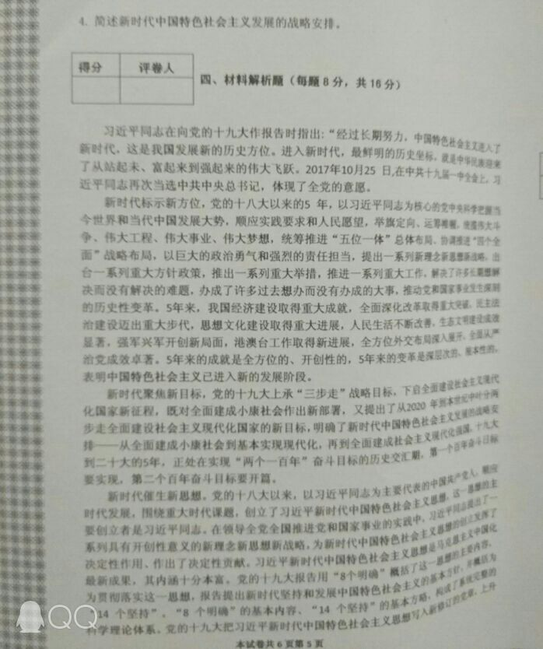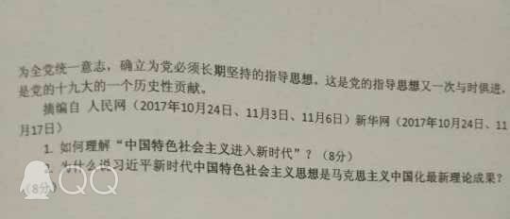
（材料略）
（1）如何理解“中国特色社会主义进入新时代”？
（2）为什么说习近平新时代中国特色社会主义思想是马克思主义中国化最新理论成果？

五、论述题
1,结合自身实际，谈一谈大学生如何培育和践行社会主义核心价值观。
2,简述新民主主义革命道路形成的必然性。

